МИНИСТЕРСТВО ПРОСВЕЩЕНИЯ РОССИЙСКОЙ ФЕДЕРАЦИИ
ФГБОУ ВО АЛТАЙСКИЙ ГОСУДАРСТВЕННЫЙ ПЕДАГОГИЧЕСКИЙ УНИВЕРСИТЕТ

Институт информационных технологий
И физико-математического образования
Кафедра информационных технологий

Направление подготовки: 09.03.03 Прикладная информатика
Профиль подготовки: Информационное обеспечение бизнес-процессов

Лабораторная работа №4

Тема: Основы работы на серверах Linux, работа с командной строкой

Выполнил: студент 3 курса, гр.3315д
Вечерук.И.В.
_________________________
^{(подпись)}
Преподаватель:
Ушаков. А.А
________________________
^{(подпись)}
Оценка: __________________
Дата: ____________________

Барнаул – 2026

Цель работы
Изучить основы работы на серверах Linux и освоить приёмы работы с командной строкой: создание и проверку учётных записей пользователей, разграничение прав доступа, использование sudo и su, просмотр переменных окружения, работу с локальными и глобальными переменными оболочки, запуск длительных процессов в screen, создание простых unit-файлов systemd и просмотр журналов работы сервисов.
Ход работы
На первом этапе был создан новый пользователь jarservice с домашним каталогом и оболочкой /bin/bash. Затем для него был задан пароль, после чего командами id и getent passwd была проверена корректность создания учётной записи, её UID, GID, домашнего каталога и используемой оболочки.
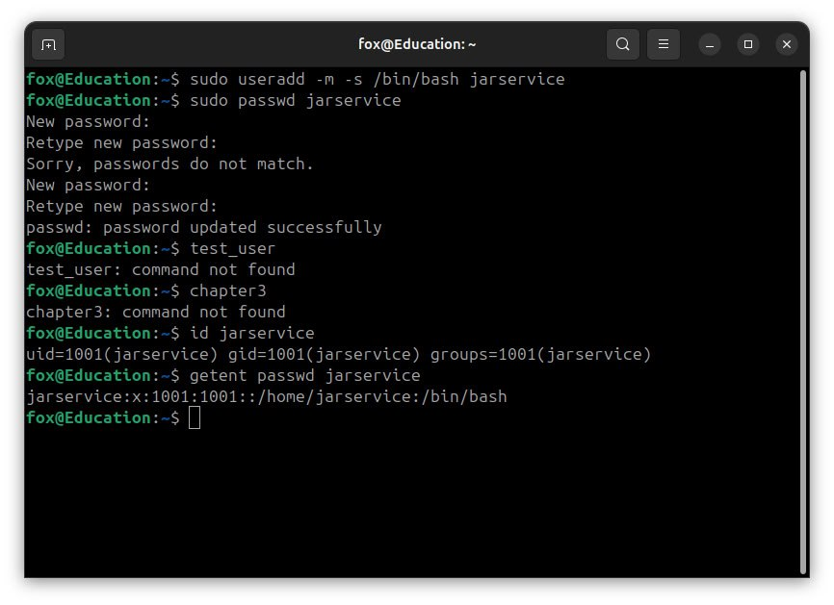
Рисунок 1 – Создание пользователя jarservice и проверка параметров учетной записи

После создания учётной записи был выполнен переход в неё с помощью команды su jarservice. Команда whoami подтвердила, что текущим пользователем стал jarservice.
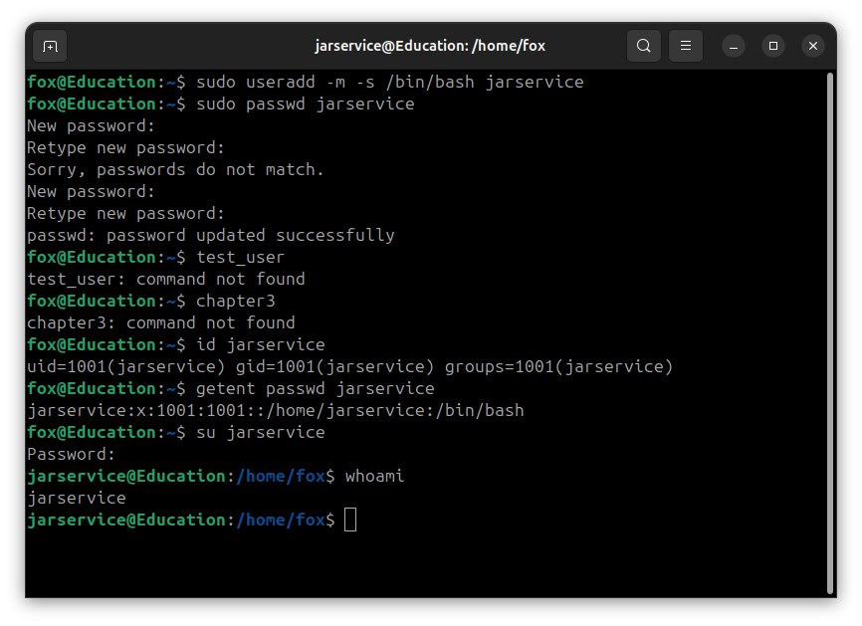
Рисунок 2 – Переход в учётную запись jarservice и проверка имени текущего пользователя

Далее была выполнена проверка групп пользователя. Команда groups показала, что пользователь состоит в одноимённой группе jarservice. Также была продемонстрирована попытка повторного создания уже существующего пользователя, завершившаяся соответствующим системным сообщением.
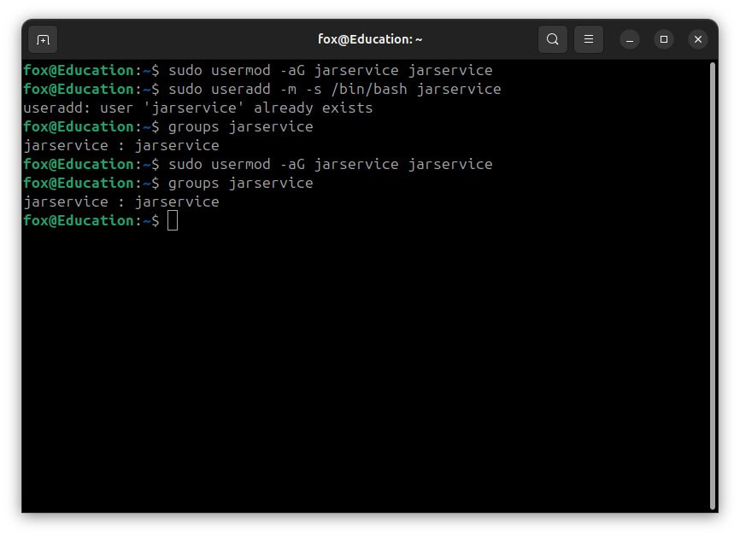
Рисунок 3 – Проверка группы пользователя и попытка повторного создания существующей учётной записи

Повторный вход в учётную запись jarservice подтвердил возможность аутентификации после создания пользователя и установки пароля.
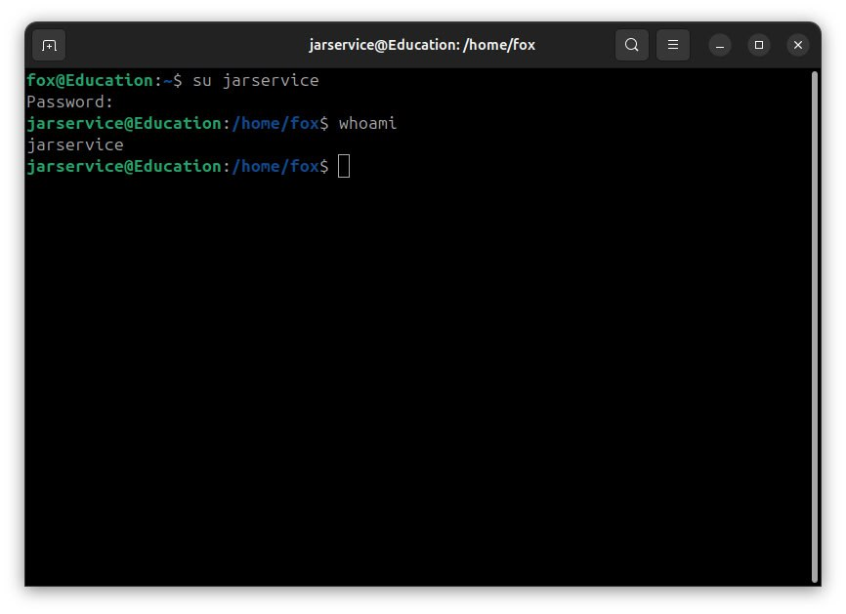
Рисунок 4 – Повторный вход под пользователем jarservice

Для сравнения работы sudo и su были проверены права суперпользователя. Команда sudo id показала запуск отдельной команды с полномочиями root, а после sudo -i и su -c "id" была получена интерактивная root-сессия и выполнена команда от имени администратора.
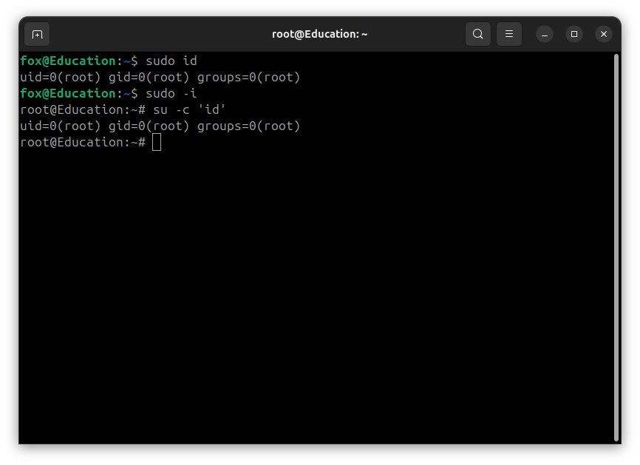
Рисунок 5 – Проверка прав root при помощи sudo и su

Для выдачи ограниченных привилегий пользователю jarservice был создан отдельный файл в каталоге /etc/sudoers.d. В нём была записана политика, разрешающая выполнять /usr/bin/id от имени root без ввода пароля.
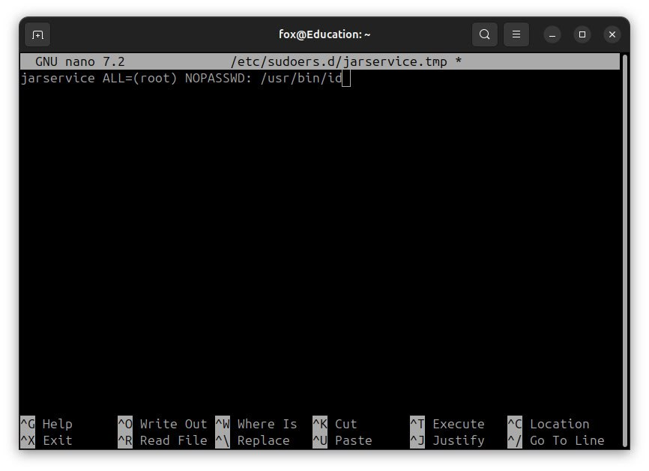
Рисунок 6 – Настройка правил sudo для пользователя jarservice

После сохранения файла конфигурации были установлены корректные права доступа 440 и выполнена проверка visudo -c. Затем был выполнен вход под пользователем jarservice и подтвержден успешный запуск команды sudo id с правами root.
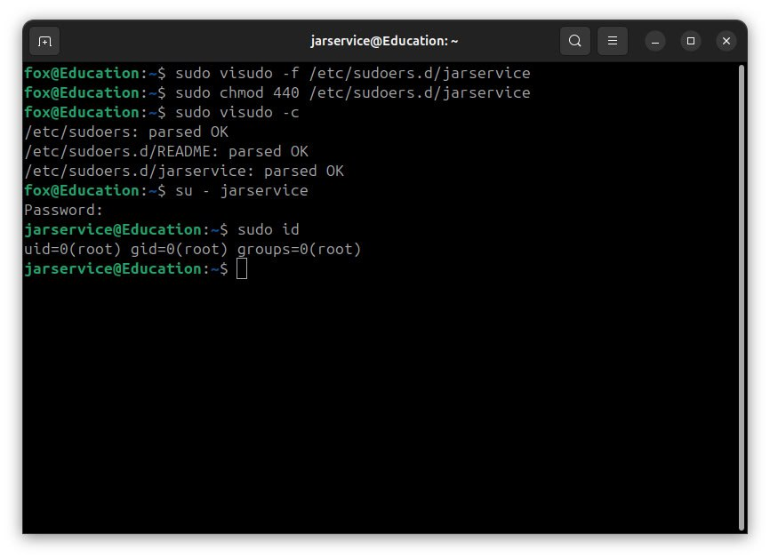
Рисунок 7 – Проверка файла sudoers и выполнение sudo id пользователем jarservice

Следующим этапом был просмотр переменных окружения текущего процесса оболочки. На экране отображены значения DISPLAY, TERM, USER, PATH и других переменных, определяющих параметры пользовательской сессии.
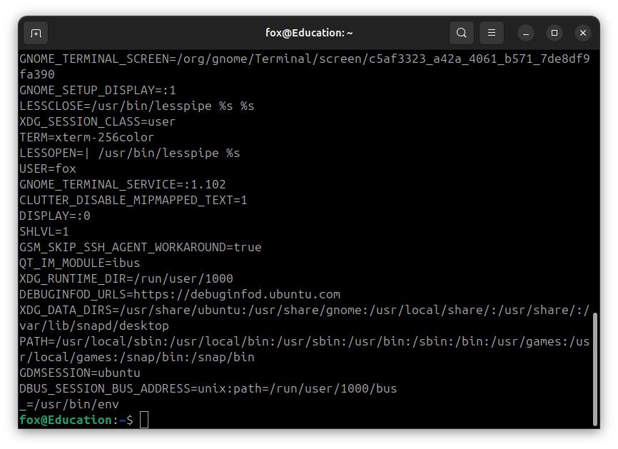
Рисунок 8 – Просмотр переменных окружения процесса оболочки

Далее была продемонстрирована разница между локальными и экспортированными переменными. Переменная LOCAL_VAR оказалась доступной только в текущей оболочке, тогда как GLOBAL_VAR после export сохранилась и во вложенной bash-сессии.
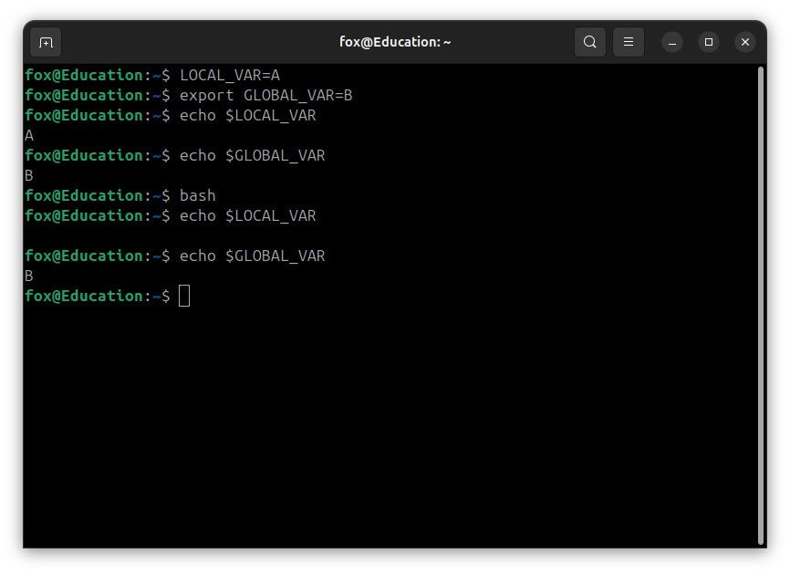
Рисунок 9 – Сравнение локальной и глобальной переменных оболочки

Для изучения конструкций командной оболочки был просмотрен фрагмент инициализационного сценария bash, содержащий описание функций и обработку команд. Это позволило рассмотреть примеры функций и ветвлений внутри shell-скрипта.
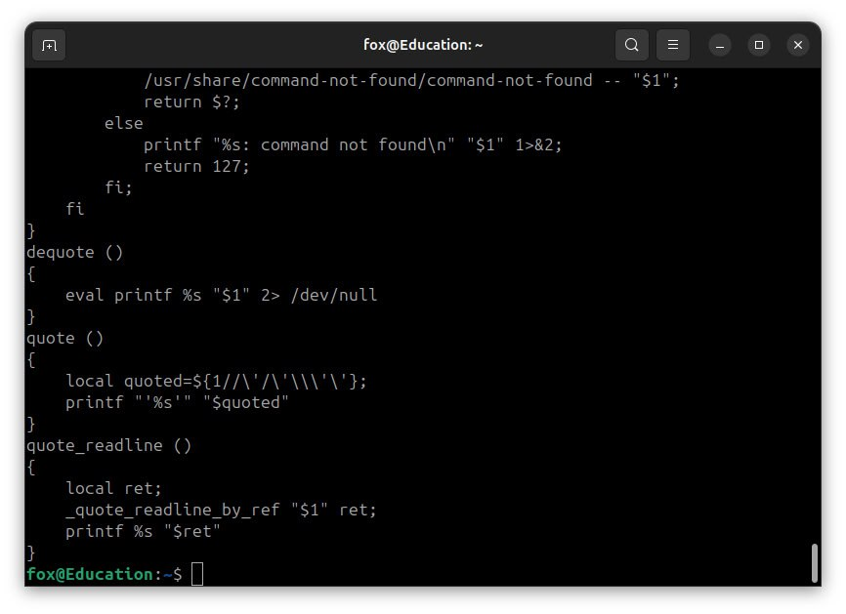
Рисунок 10 – Просмотр фрагмента сценария оболочки bash

После этого был определён идентификатор текущего процесса оболочки через echo $$. Далее была выполнена попытка обращения к каталогу /proc/<pid>/environ, что демонстрирует принцип просмотра окружения процесса через файловую систему /proc.
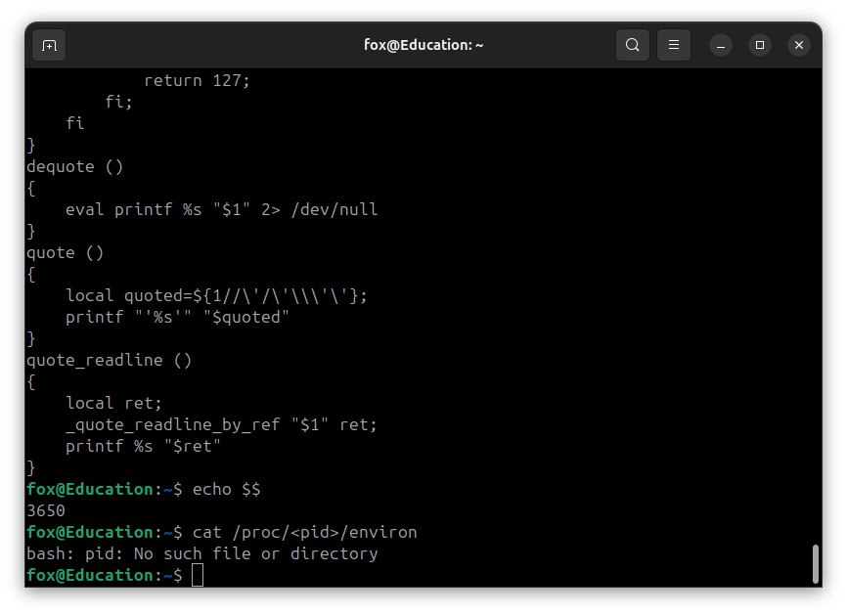
Рисунок 11 – Получение PID оболочки и обращение к /proc

На следующем шаге была запущена утилита screen, позволяющая создавать виртуальные терминальные сессии и оставлять процессы работающими после отключения от терминала.
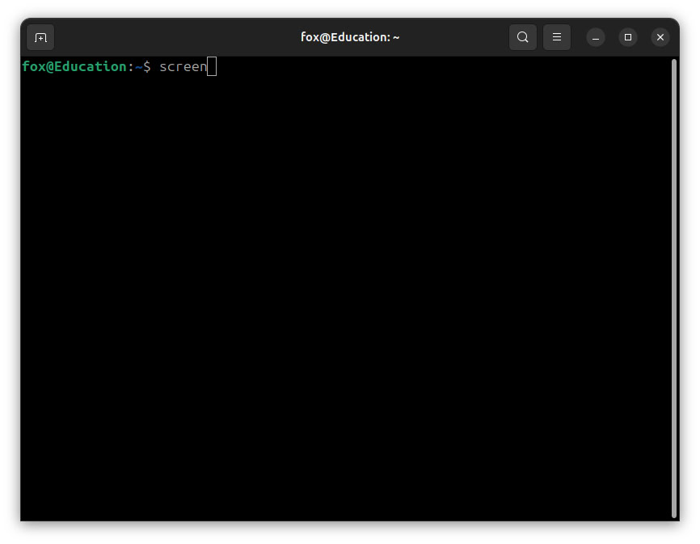
Рисунок 12 – Запуск screen-сессии

Внутри screen был запущен бесконечный цикл, который очищает экран, выводит счётчик, увеличивает его и делает паузу между итерациями. Такая команда удобна для демонстрации фонового длительного процесса.
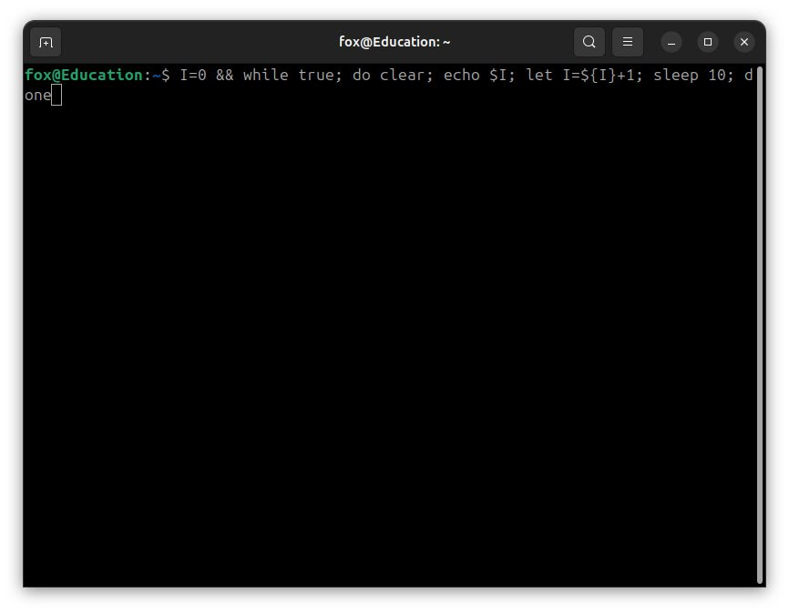
Рисунок 13 – Запуск длительного процесса внутри screen

На экране было зафиксировано выполнение первой итерации цикла внутри screen-сессии.
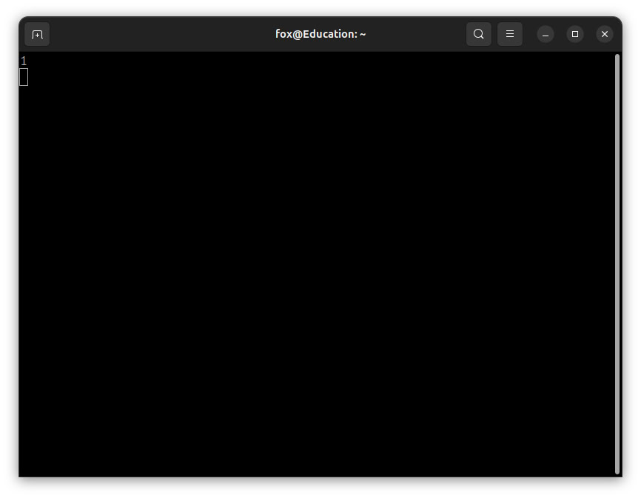
Рисунок 14 – Первая итерация счётчика в screen

Затем была зафиксирована следующая итерация того же цикла, что подтверждает корректное выполнение длительного процесса.
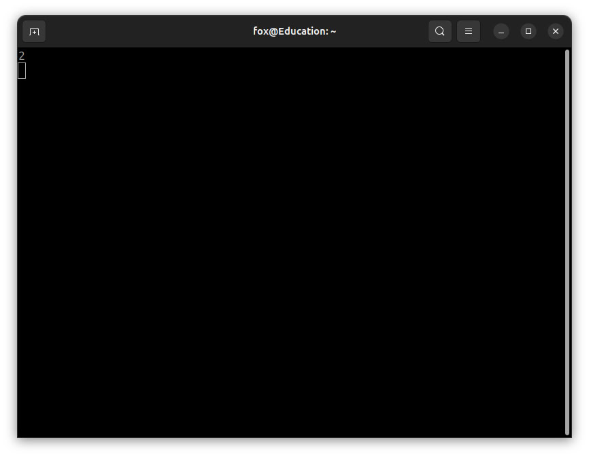
Рисунок 15 – Вторая итерация счётчика в screen

После отсоединения от screen была выполнена команда screen -ls, показавшая список существующих отсоединённых сессий и их идентификаторы.
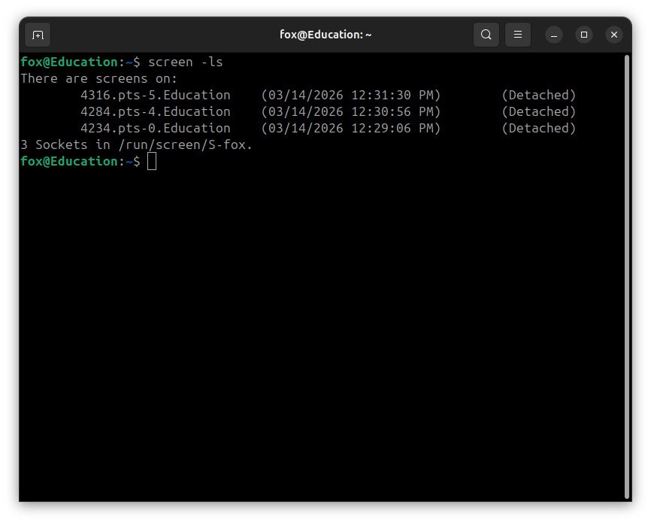
Рисунок 16 – Просмотр списка screen-сессий

Для возврата к ранее созданной сессии была подготовлена команда screen -r с указанием идентификатора нужного сеанса.
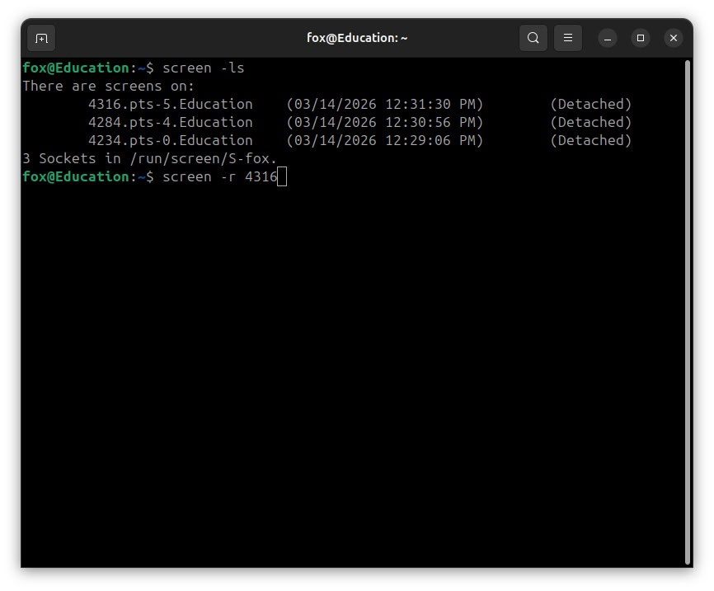
Рисунок 17 – Подготовка к повторному подключению к screen-сессии

После повторного подключения к screen было подтверждено, что длительный процесс продолжал выполняться без остановки.
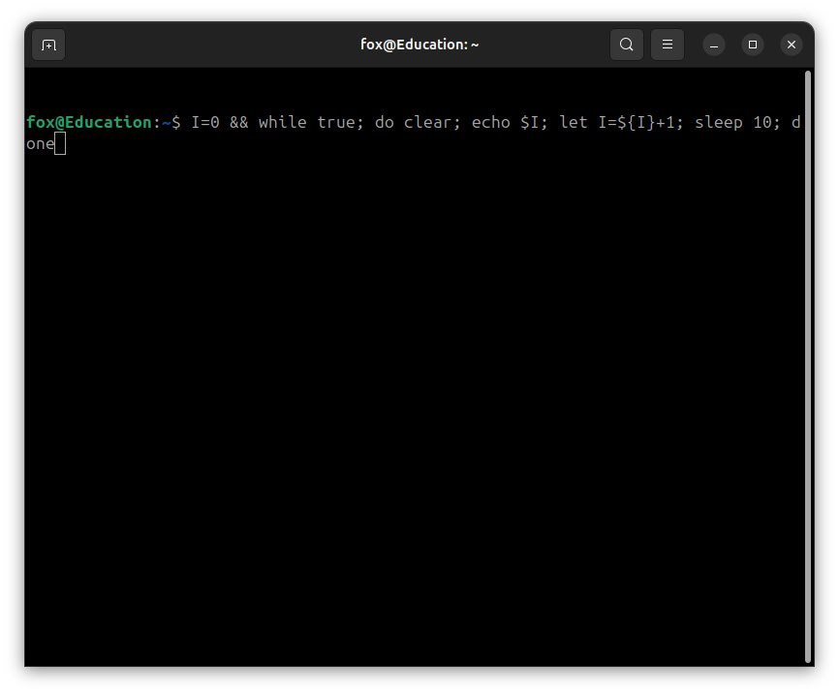
Рисунок 18 – Повторное подключение к screen и продолжение работы процесса

Команда screen -ls после повторного подключения показала активную attached-сессию my_screen и другие отсоединённые сеансы.
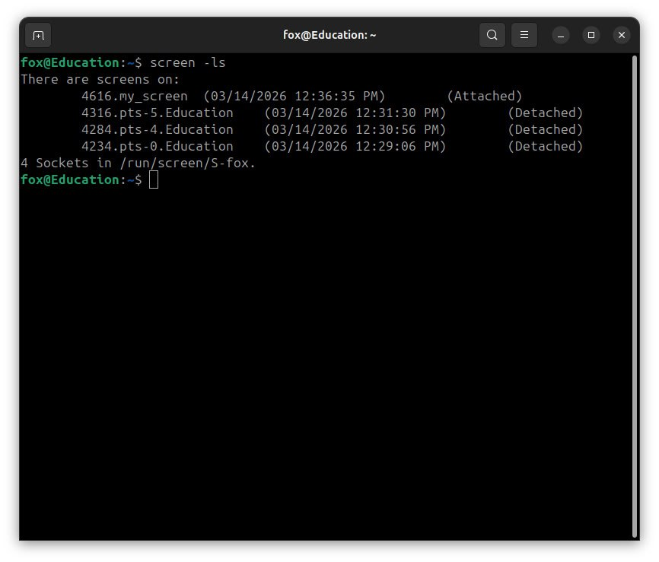
Рисунок 19 – Список screen-сессий после подключения

Для анализа процессов в системе была использована команда ps -p 1. Она показала, что процесс с PID 1 представлен systemd, то есть именно systemd является первым пользовательским процессом системы.
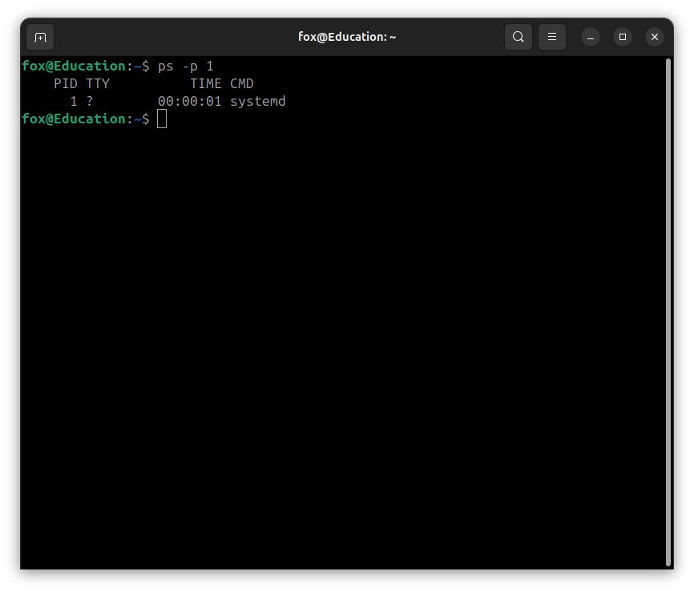
Рисунок 20 – Проверка процесса с PID 1

Далее был начат этап создания собственного unit-файла systemd. С помощью текстового редактора была открыта новая конфигурация monitoring.service в каталоге /etc/systemd/system.
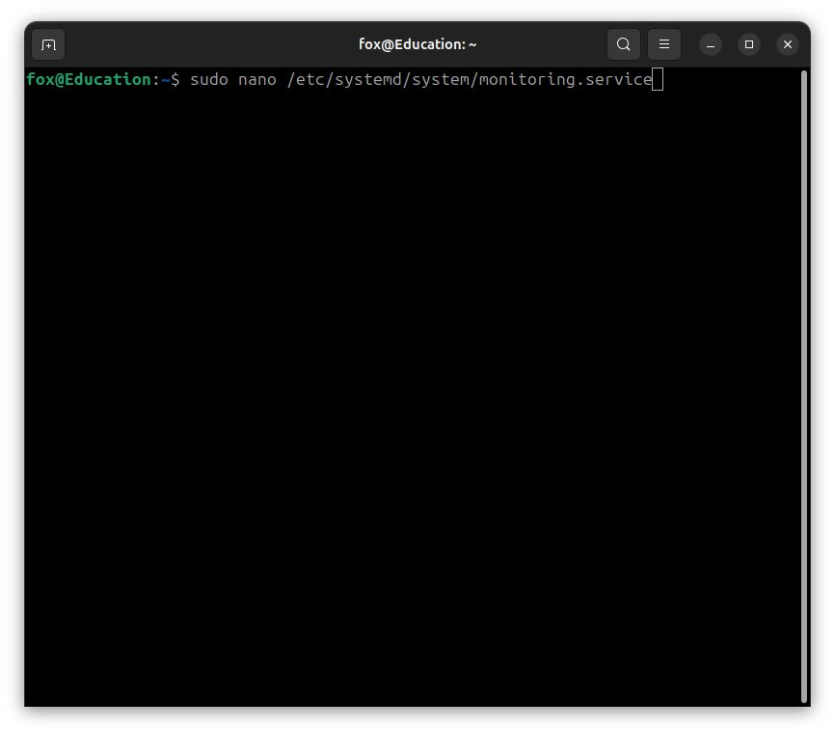
Рисунок 21 – Создание файла monitoring.service

В unit-файл monitoring.service были внесены секции [Unit], [Service] и [Install]. В качестве исполняемой команды для демонстрации была указана утилита /usr/bin/free.
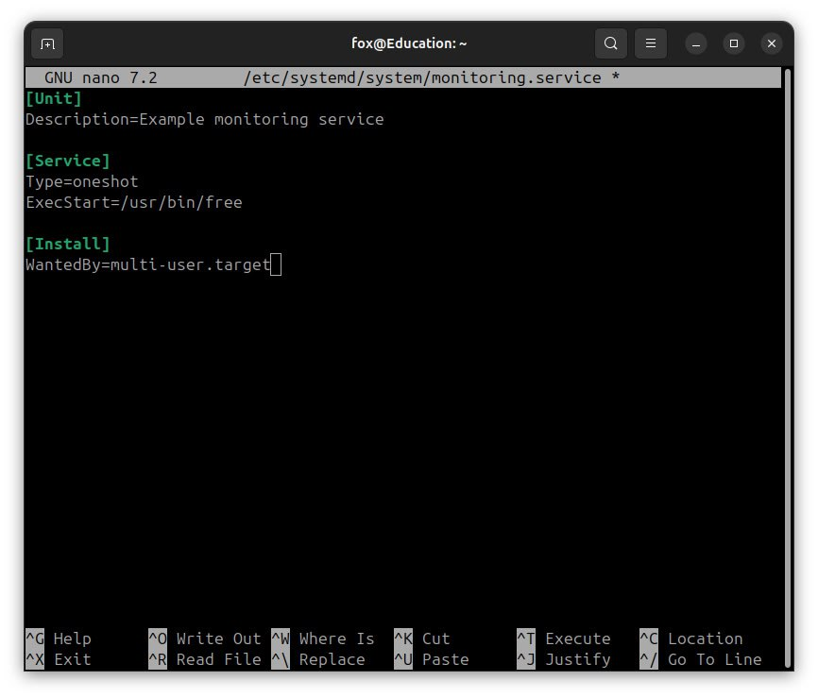
Рисунок 22 – Содержимое unit-файла monitoring.service

После этого был начат процесс создания timer-файла monitoring.timer, который должен запускать соответствующий сервис по расписанию.
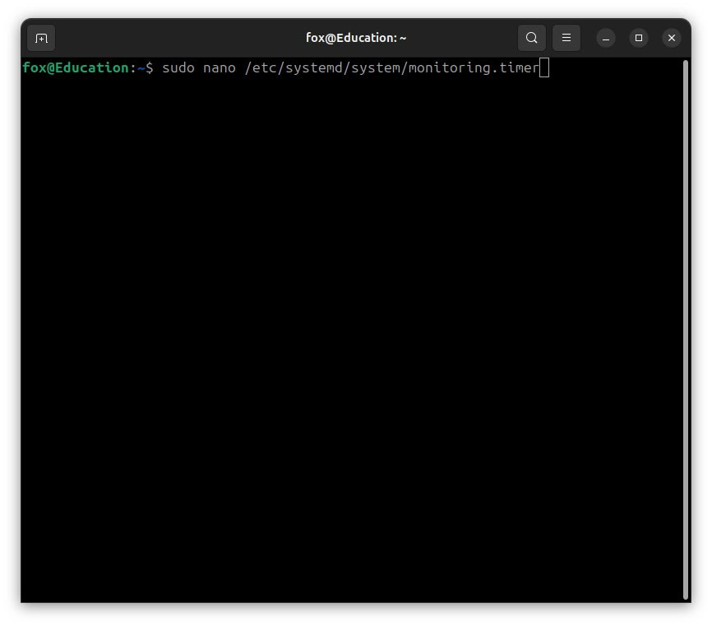
Рисунок 23 – Создание файла monitoring.timer

В файл monitoring.timer была добавлена базовая конфигурация таймера с секциями [Unit], [Timer] и [Install], где был указан связанный сервис и расписание запуска.
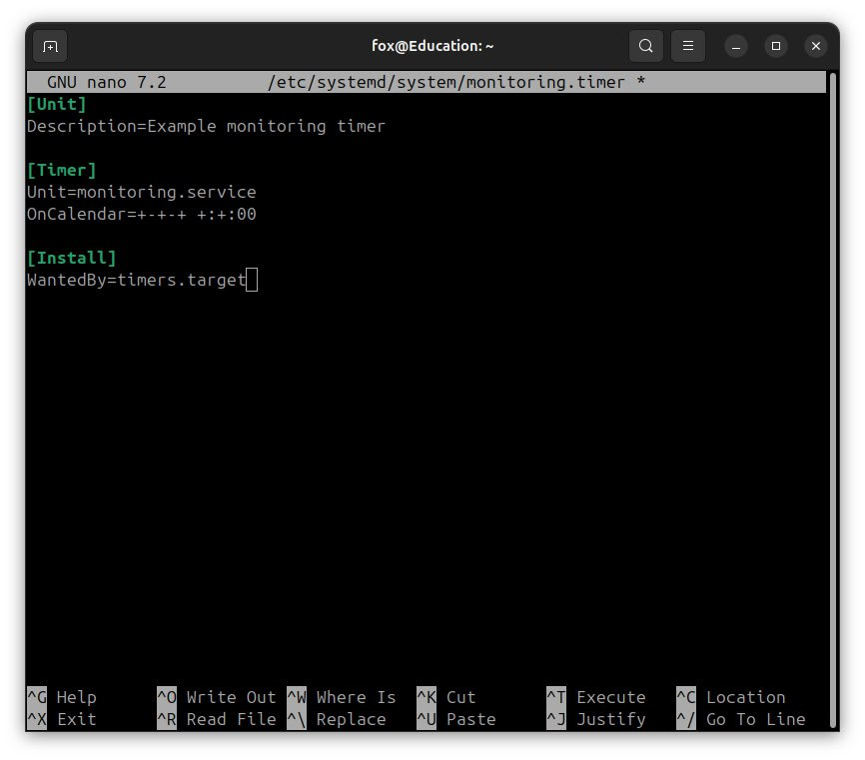
Рисунок 24 – Первичная конфигурация monitoring.timer

Далее конфигурация таймера была уточнена: задано выражение OnCalendar и добавлена зависимость от monitoring.service. Это завершило настройку timer-юнита.
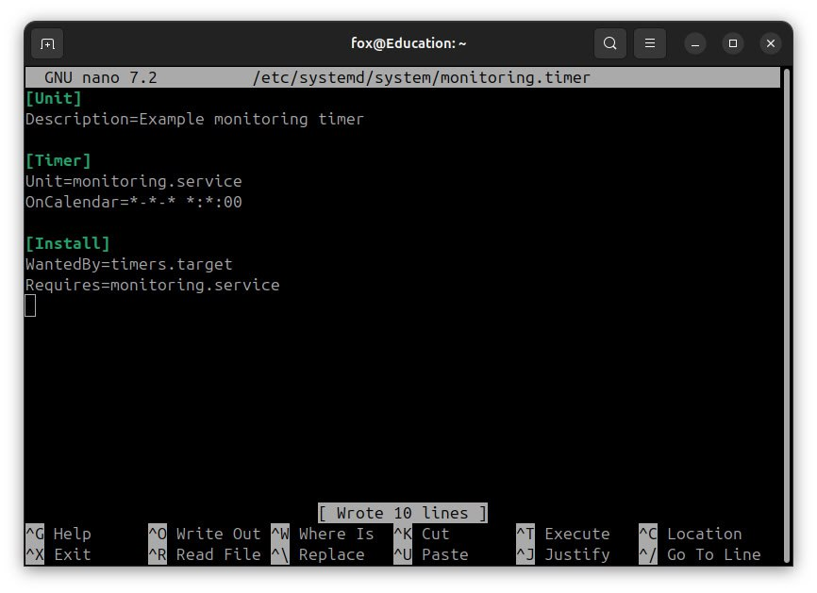
Рисунок 25 – Итоговая конфигурация monitoring.timer

После создания новых unit-файлов была выполнена команда sudo systemctl daemon-reload, которая перечитывает конфигурацию systemd и делает новые сервисы и таймеры доступными системе.
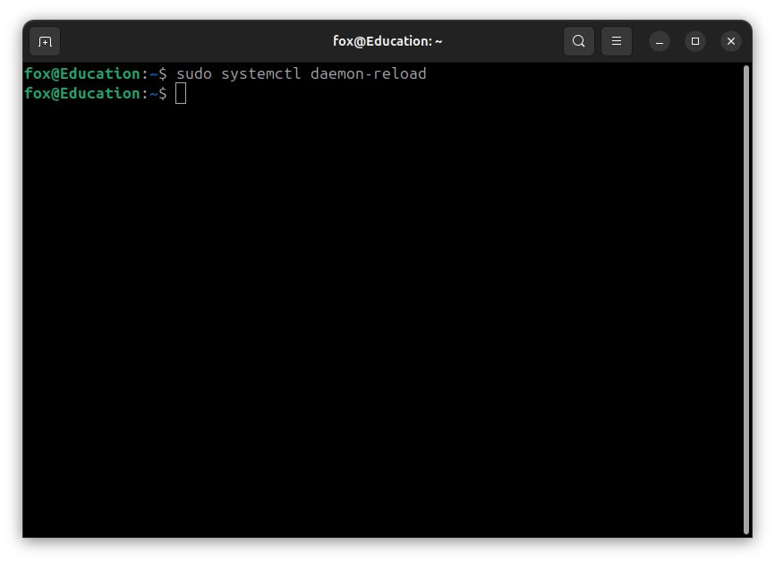
Рисунок 26 – Перезагрузка конфигурации system

Команда systemd-analyze calendar была использована для проверки корректности выражений OnCalendar. На экране отображено нормализованное представление расписаний и время следующего запуска.
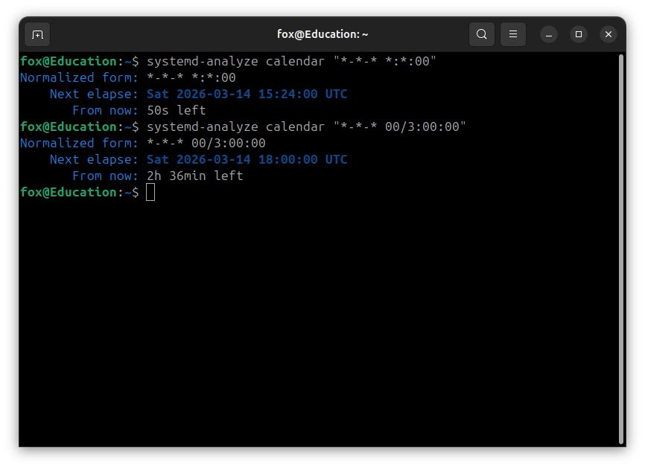
Рисунок 27 – Анализ выражений OnCalendar

Для просмотра журнала работы сервиса была использована команда journalctl -u monitoring.service -n 20. В рассматриваемый момент записей для сервиса ещё не было, что и подтвердил вывод команды.
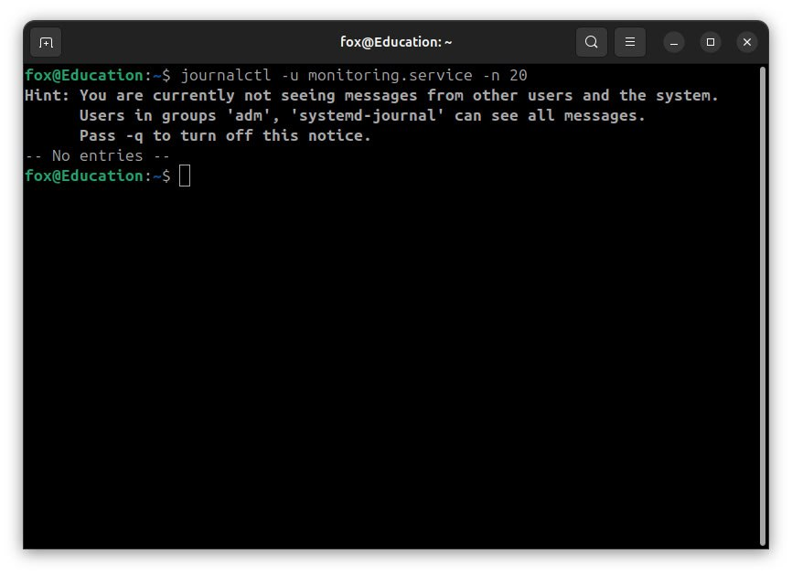
Рисунок 28 – Просмотр последних записей журнала monitoring.service

Дополнительно был выполнен просмотр журнала за указанный промежуток времени с помощью ключей --since и --until. Вывод также показал отсутствие записей для данного сервиса в выбранном интервале.
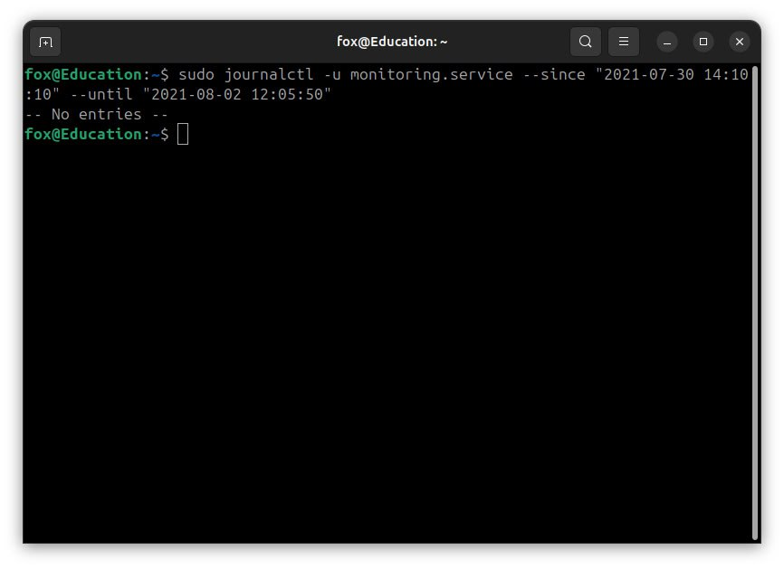
Рисунок 29 – Просмотр журнала monitoring.service за заданный период времени
Вывод
В результате выполнения лабораторной работы были освоены основные приёмы администрирования и работы в командной строке Linux. В ходе работы были рассмотрены операции создания пользователей, разграничения прав доступа, использования sudo и su, анализа переменных окружения, запуска длительных процессов в screen, создания простых unit-файлов и timer-файлов systemd, а также просмотра журналов работы сервисов через journalctl. Полученные результаты подтверждают формирование практических навыков работы в серверной среде Linux.

